用户使用手册
——结构化版

项目名称：考勤管理系统

姓名 | 学号 | 专业
贾子阳 | 2012224010018 | 大型主机
王逸群 | 2012224010023 | 大型主机
唐结玲 | 2012226010037 | 信息获取与控制
陶倩玲 | 2012226010035 | 信息获取与控制
方言 | 2012226010036 | 信息获取与控制
周兰 | 2012224010033 | 大型主机

日期：2014年6月20日

- 操作指南
- 选择管理员身份，如果是系统管理员输入S或s，如果是考勤管理员输入A或a，如图1所示。
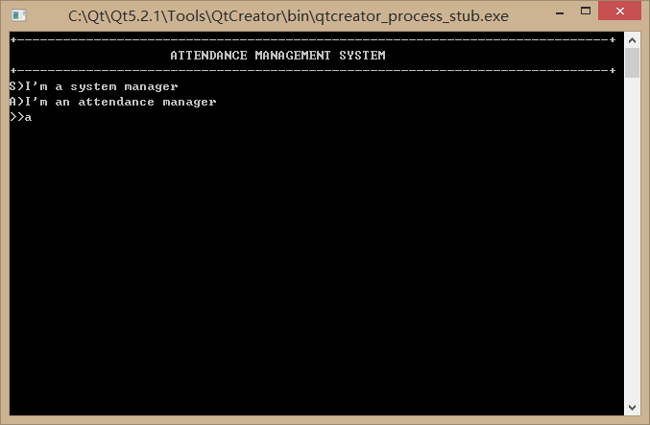
图1 身份选择
2. 系统管理员操作
2.1 系统管理员登录（默认帐号为sys密码xrxy），如图2.1所示。
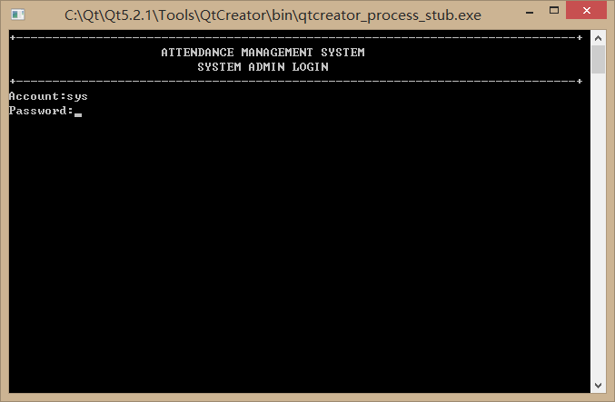
图2.1 系统管理员登陆
2.2 系统管理员操作选择菜单，如图2.2所示。
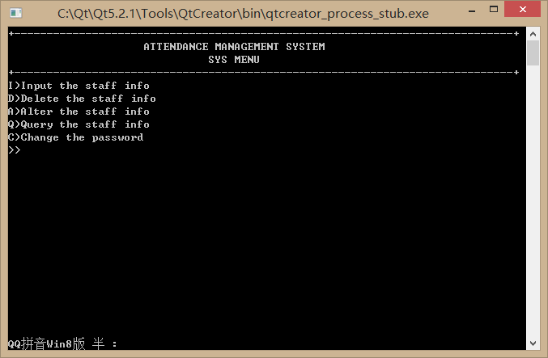
图2.2 系统管理员操作选择菜单
2.3 员工信息录入，如图2.3所示。
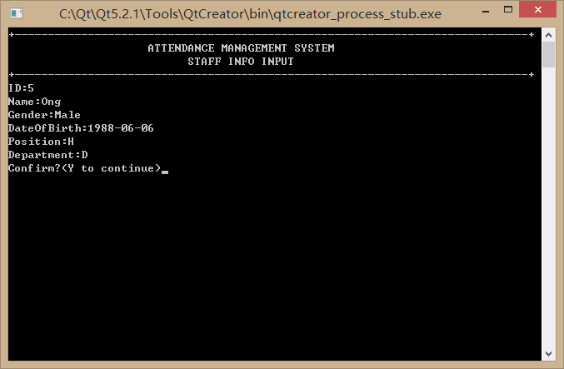
图 2.3 员工信息录入
2.4 员工信息删除。
略。
2.5 员工信息修改。
略。
2.6 员工信息查询方式选择，如图2.4所示。
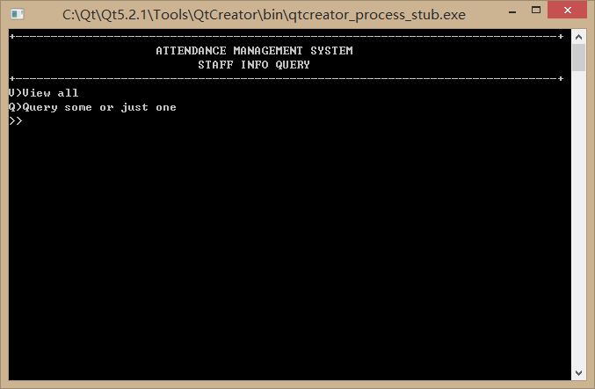
图 2.4 员工信息查询方式选择
2.6.1 查看所有员工信息，如图2.5所示。
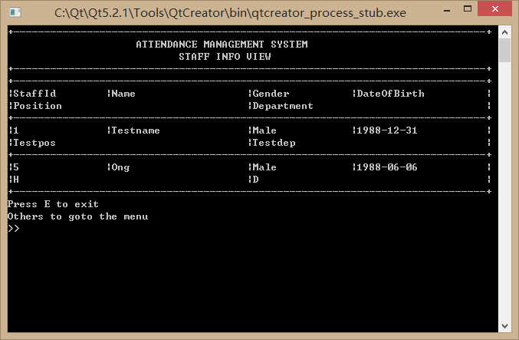
图2.5 查看所有员工信息
2.6.2 按条件查询信息，如图2.6所示。
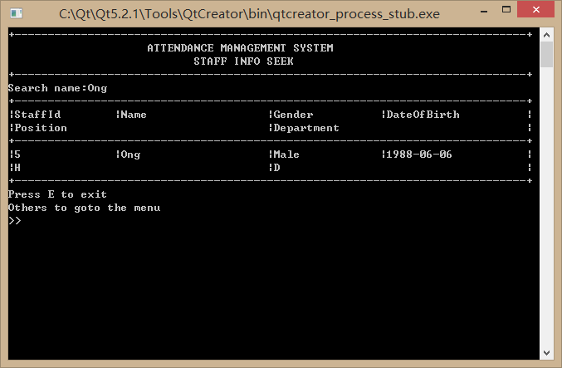
图2.6 按条件查询员工信息
3. 考勤管理员操作
3.1 考勤管理员登录（默认帐号为atd密码103），如图3.1所示。
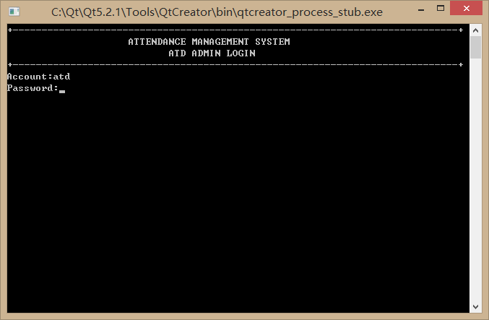
图3.1 考勤管理员登陆
3.2 考勤管理员操作选择菜单，如图3.2所示。
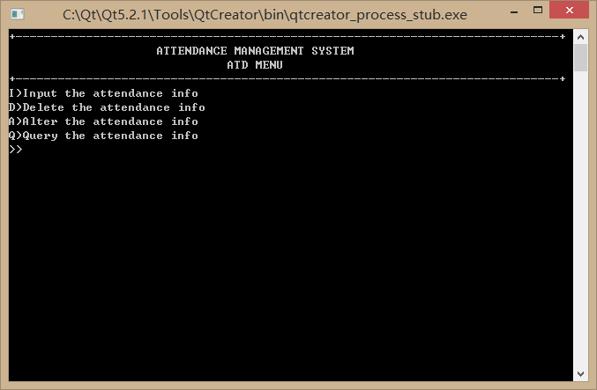
图3.2 考勤管理员操作选择菜单
3.3 考勤信息录入，如图3.3所示。
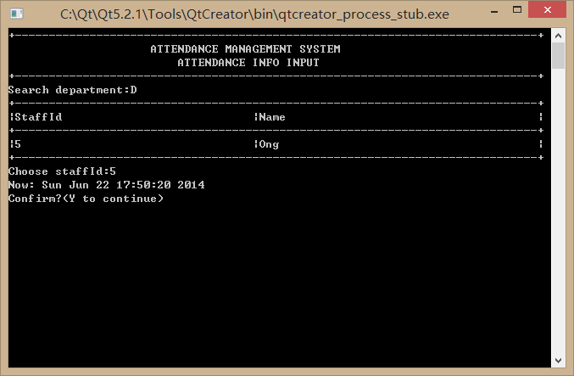
图 3.3 考勤信息录入
3.4 考勤信息删除。
略。
3.5 考勤信息修改。
略。
3.6 考勤信息查询方式选择，如图3.4所示。
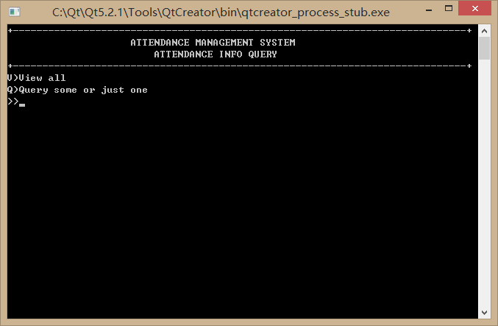
图 3.4 考勤信息查询方式选择
3.6.1 查看所有考勤信息，如图3.5所示。
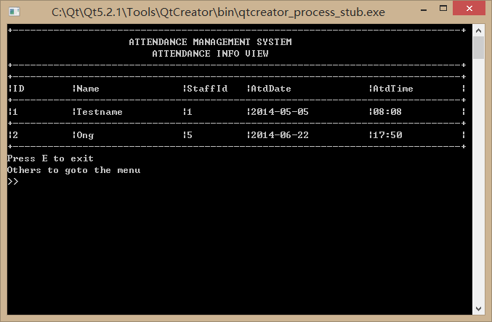
图3.5 查看所有考勤信息
3.6.2 按条件查询信息，如图3.6所示。
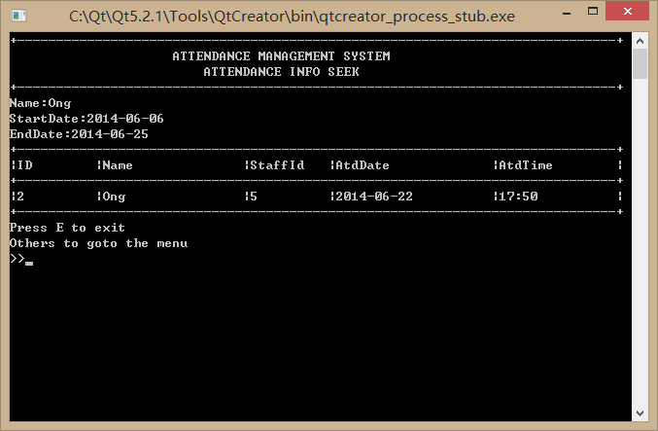
图3.6 按条件查询考勤信息

